**LAPORAN PRAKTIKUM**

**Algoritma Dan Struktur Data**

**Jobsheet - 10 : Double Linked List**



|  |  |
| --- | --- |
| Nama | : Ghoffar Abdul Ja’far |
| NIM | : 41720035 |
| Kelas | : 1E |

**JURUSAN TEKNOLOGI INFORMASI**

**POLITEKNIK NEGERI MALANG**

**2023/2024**

**Praktikum 1**

Hasil:

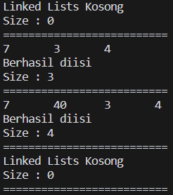

**Pernyataan**

1. Jelaskan perbedaan antara single linked list dengan double linked lists!

= Pada single linked list system berjalan secara satu arah menjadikan pointer tidak dapat mundur atau menujuk data sebelumnya karena tidak ada atribut untuk membuat pointer mundur, sedangkan pada double linked list system berjalan secara dua arah maka pointer dapat menujuk data sebelumnya atau mundur.

1. Perhatikan class Node, di dalamnya terdapat atribut next dan prev. Untuk apakah atribut tersebut?

= atribut next digunakan untuk menunjuk data node setelah data node yang ditunjuk, sedangkan prev digunakan untuk menunjuk data node sebelum data node yang ditunjuk saat ini.

1. Perhatikan konstruktor pada class DoubleLinkedLists. Apa kegunaan inisialisasi atribut head dan size seperti pada gambar berikut ini?

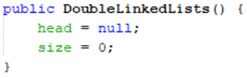

= Digunakan disaat belum ada data pada double linked list.

1. Pada method addFirst(), kenapa dalam pembuatan object dari konstruktor class Node prev

dianggap sama dengan null?

Node newNode = new Node(null, item, head);

= Karena seperti nama methodnya yaitu addFirst maka data node akan ditambahkan di node paling pertama pada double linked list yang mana pada data node pertama atau head yang ditunjuk

1. Perhatikan pada method addFirst(). Apakah arti statement head.prev = newNode ?

= Menunjuk pada prev head saat ini

1. Perhatikan isi method addLast(), apa arti dari pembuatan object Node dengan mengisikan

parameter prev dengan current, dan next dengan null?

Node newNode = new Node(current, item, null);

= Membuat node baru dengan menghubungkan langsung prev nya dengan node pada antrian paling belakang

1. Pada method add(), terdapat potongan kode program sebagai berikut:

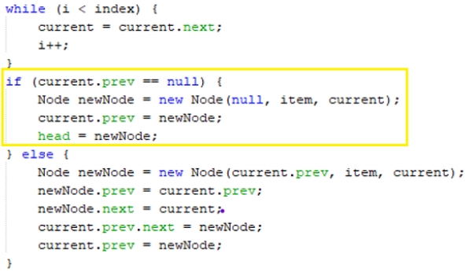

jelaskan maksud dari bagian yang ditandai dengan kotak kuning.

= Blok kode tersebut sama seperti method add first digunakan jika posisi node yang ditambahkan memilik prev null

**Praktium 2**

Hasil:

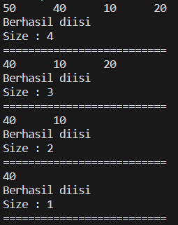

**Pertanyaan**

1. Apakah maksud statement berikut pada method removeFirst()?

head = head.next;

head.prev = null;

= Digunakan untuk menunjuk head pada node yang ada pada next dari head yang ditunjuk sebelumnya, dan menunjuk null pada prev

1. Bagaimana cara mendeteksi posisi data ada pada bagian akhir pada method removeLast()?

= Menggunakan atribut current untuk mencari data pada posisi terakhir

1. Jelaskan alasan potongan kode program di bawah ini tidak cocok untuk perintah remove!

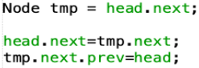

= Karena node tmp dimulai dari head.next bukan dari head maka head akan di skip

1. Jelaskan fungsi kode program berikut ini pada fungsi remove!

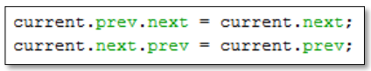

= Digunakan untuk menyambungkan node pada prev dan next pada current node

**Praktikum 3**

Hasil:

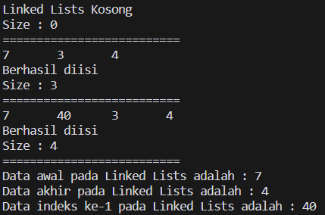

**Pertanyaan**

1. Jelaskan method size() pada class DoubleLinkedLists!

= Digunakan untuk mengetahui berapa size pada node

1. Jelaskan cara mengatur indeks pada double linked lists supaya dapat dimulai dari indeks ke1!

= dengan menggunakan method getFirst() agar memperlihatkan data awal pada index ke berapa

1. Jelaskan perbedaan karakteristik fungsi Add pada Double Linked Lists dan Single Linked Lists!

= Perbedaannya ada pada bagaimana kita menyambungkan nodenya setelah node ditambahkan, karena jika pada double linked lists kita perlu menyambungkan prev node dan next node setelah node ditambahkan sedangkan pada single linked list kita hanya perlu menyambungkan node sebelum dan sesudah node ditambahkan tanpa menyambung Kembali seperti pada double linked lists

1. Jelaskan perbedaan logika dari kedua kode program di bawah ini!

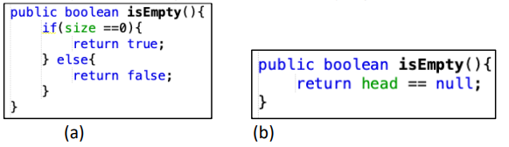

= Pada a antrian dinyatakan dengan melihat size jika size == 0 maka antrian akan dinyatakan kosong jika tidak sama dengan 0 maka dinyatakan tidak kosong, sedangkan b dilihat pada head == null atau head menunjuk null maka antrian akan dinyatakan kosong.

**Link repo**: <https://github.com/GhoffarFitassin/P_Algoritma_Struktur_Data/tree/main/jobsheet10>